Execució de les obres del projecte executiu per a la construcció de l'edifici fase 1 de la transformació global de l'Hospital Joan XXIII de Tarragona. Clau: HTT-16208.2

Enllaç als arxius del projecte:

https://ftp.infraestructures.cat/?u=GvwN7zJC&p=CZdWtvXv

Si no es descarreguen els fitxers automàticament en obrir l’enllaç, cliqueu primer a la icona “Inici” tal i com es mostra a la captura de pantalla següent:
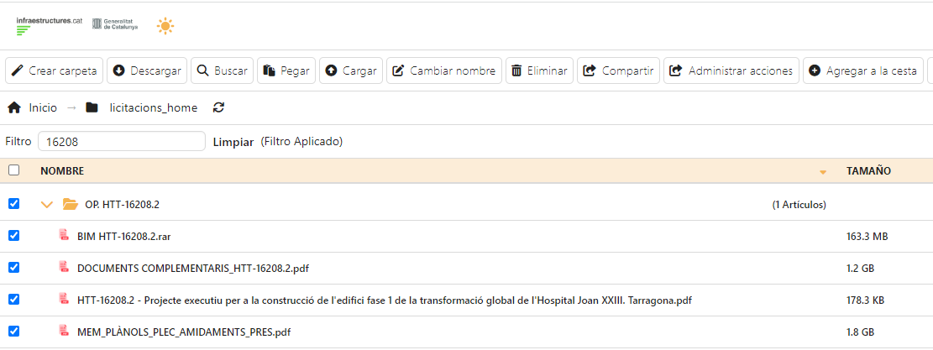

Execució de les obres de les instal·lacions de l'edifici Fase 1 de la transformació global de l'Hospital Joan XXIII de Tarragona. Clau: HTT-18287.2

Enllaç als arxius del projecte:

https://ftp.infraestructures.cat/?u=FXk3a8G2&p=kGzj2N6a

Si no es descarreguen els fitxers automàticament en obrir l’enllaç, cliqueu primer a la icona “Inici” tal i com es mostra a la captura de pantalla següent:
